Развитие логического и алгоритмического мышления у младших школьников при реализации курса «Основы логики и алгоритмики» в начальной школе.

Автор: Богданова Антонида Александровна учитель начальных классов Муниципального общеобразовательного учреждения Бутырская основная общеобразовательная школа Валуйского района Белгородской области.

Аннотация
В статье описан пример проведения занятий внеурочной деятельности «Основы логики и алгоритмики» в начальной школе с использованием ресурсного обеспечение курсов, который включает в себя готовый комплект учебно-методического сопровождения в виде презентаций и методических пособий для учителя, включая видеоматериалы. Данная платформа является инструментарием цифровизации начального образования для программы непрерывного развития цифровых навыков. Рассматриваются примеры форм и видов работы на определенных этапах занятия.
Введение
Курс «Основы логики и алгоритмики» для 1-4 классов направлен на развитие логического и алгоритмического мышления младшего школьника,
формирование цифровой грамотности, базовых навыков программирования, развитие творческих способностей обучающихся.
Использование событийно-ориентированной среды программирования позволяет создавать собственные анимированные интерактивные истории, игры
и модели, разрабатывать проекты, выражать себя в компьютерном творчестве.
Актуальность развития навыков алгоритмики состоит в том, что современные дети живут в эпоху активной информатизации, компьютеризации и роботостроения. Технические достижения уже проникли во все сферы человеческой жизнедеятельности и вызывают у детей интерес к современной технике.
Цель: формирование алгоритмических умений у детей младшего школьного возраста
Задачи:
- сформировать понятие о последовательности действий
- сформировать умение видеть, понимать различные алгоритмы, действовать по алгоритму
- сформировать умение составлять свои алгоритмы.
Описание педагогических технологий, методов, приёмов.
Работа по формированию алгоритмических умений начинается в 1 классе. Для лучшего усвоения понятий Логика, Объект и Алгоритм применяю метод проблемного обучения.
Технология проблемного обучения предполагает организацию, под руководством учителя, самостоятельной поисковой деятельности учащихся по решению учебных проблем, в ходе которых у учащихся формируются новые знания, умения и навыки, развиваются способности, познавательная активность, любознательность, эрудиция, творческое мышление и другие личностно значимые качества.
Проблемная ситуация в обучении имеет обучающую ценность только тогда, когда предлагаемое ученику проблемное задание соответствует его интеллектуальным возможностям, способствует пробуждению у обучаемых желания выйти из этой ситуации, снять возникшее противоречие.
В качестве проблемных заданий могут выступать учебные задачи, вопросы, практические задания и т. п. Однако нельзя смешивать проблемное задание и проблемную ситуацию. Проблемное задание само по себе не является проблемной ситуацией, оно может вызвать проблемную ситуацию лишь при определенных условиях. Одна и та же проблемная ситуация может быть вызвана различными типами заданий. В общем виде технология проблемного обучения состоит в том, что перед учащимися ставится проблема и они при непосредственном участии учителя или самостоятельно исследуют пути и способы ее решения.
Платформа «Алгоритмика» предлагает большое количество заданий для реализации технологии проблемного обучения. Это самостоятельное выполнение заданий по составлению текстовых и графических документов в соответствующих программах, составление алгоритмов выполнения поставленной задачи.
Преимущества технологии проблемного обучения: способствует не только приобретению учащимися необходимой системы знаний, умений и навыков, но и достижению высокого уровня их умственного развития, формированию у них способности к самостоятельному добыванию знаний путем собственной творческой деятельности; развивает интерес к учебному труду; обеспечивает прочные результаты обучения.
Недостатки: большие затраты времени на достижение запланированных результатов, слабая управляемость познавательной деятельностью учащихся. Чтобы избежать негативных последствий проблемной технологии обучения, я использую пример выполнения той или иной задачи размещенный на платформе.
Организация и проведение занятий с использованием ресурсным обеспечением курсов
В качестве примера приведу урок в третьем классе из модуля «Текстовый редактор»-«Редактирование и форматирование теста».
На этом уроке ребятам предлагается проблема исправить ошибки в готовом тексте, составить алгоритм редактирования текста в текстовом процессоре.
В начале урока ученики повторяют понятия «редактирование» и «форматирование», так же повторяются возможности программы «тестовый редактор». На этом этапе я предлагаю обучающимся самостоятельно пробовать различные инструменты для редактирования текста: автоматическое исправление ошибок.
Проблемной ситуацией на этом уроке служит задача отредактировать объявление. Мои уроки проходят в режиме онлайн-занятий, поэтому я придерживаюсь всех необходимых рекомендаций по проведению таких занятий. Это сокращённое время урока и темп.
- Возвращаемся к проблемной ситуации (редактирование и форматирование объявления) и вводим на уровне понимания понятие «редактирование». Обсуждаем, что подразумевается под термином «редактирование». С помощью наводящих вопросов подвожу учеников к пониманию того, что редактирование — это изменение, обработка информации. Что набор текста — это тоже процесс редактирования.

- Организуем изучение действий, входящих в этап «Редактирование текста». На примере из презентации к данному уроку. Предлагаемой платформой.
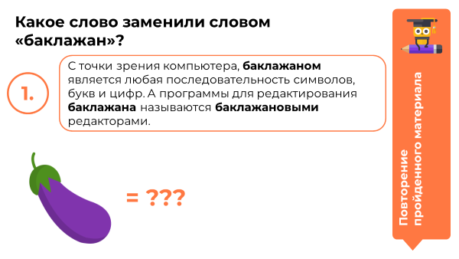
- Организую изучение функции проверки орфографии в текстовом процессоре LibreOffice Writer.
- Делаю акцент на использовании горячих клавиш в процессе редактирования текста.
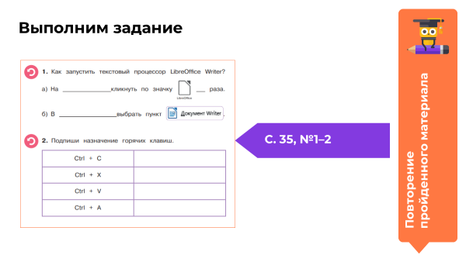
- Частично разрешаем проблемную ситуацию. В интерактивном режиме редактируем объявление.
- Вводим на уровне понимания понятие «форматирование».
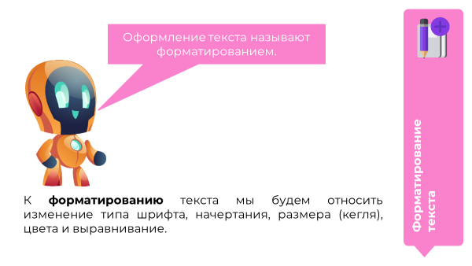
- Организую изучение элементов интерфейса текстового процессора LibreOffice Writer, отвечающих за форматирование символов и выравнивание текста.
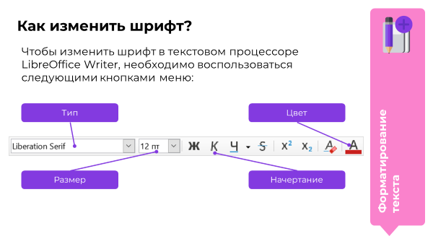
Для этого предлагаю ученикам отформатировать данное объявление в своём стиле, используя различные инструменты текстового редактора, с которым они познакомились.
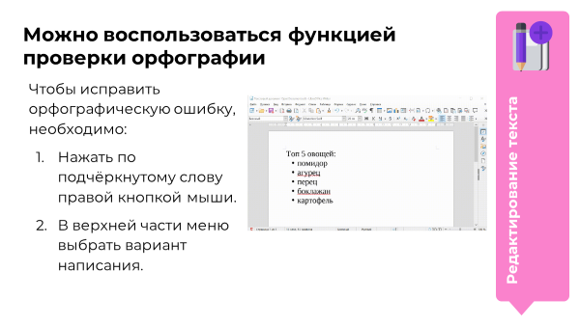
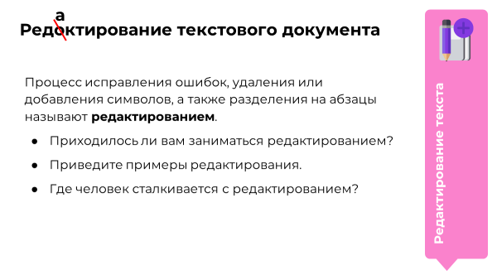

- Возвращаемся к проблемной ситуации, составляем алгоритм решения проблемы и полностью разрешаем её.
Составлен следующий алгоритм действий:
1.Скачать объявление с платформы на свой компьютер.
2.Исправить текст объявления оставляя только необходимую информацию.
3. Проверить орфографические ошибки с помощью функции программы «рецензирование».
4.Выделить важные слова жирным шрифтом.
5. Поменять цвет слова «зелёный» на соответствующий.
6.Прикрепить получившееся объявление на платформу
- Обсуждаем этапы создания текстового документа посредством выполнения задания на платформе.
Вывод.
Проблемная ситуация в обучении имеет обучающую ценность только тогда, когда предлагаемое ученику проблемное задание соответствует его интеллектуальным возможностям, способствует пробуждению у обучаемых желания выйти из этой ситуации, снять возникшее противоречие.
В качестве проблемных заданий могут выступать учебные задачи, вопросы, практические задания и т. п. Однако нельзя смешивать проблемное задание и проблемную ситуацию.
На начальном этапе использования приема уместнее давать ученикам готовые алгоритмы. Работая с ними, ученики учатся планировать свою деятельность, видят образчики сжатого способа подачи информации, учатся вычленять главное в теме.
Но в итоге нужно стремиться к тому, чтобы ученики сами научились составлять алгоритмы по теме урока.
Использованные источники
1. https://lms.algoritmika.su/lesson/view/26400
2. РАБОЧАЯ ПРОГРАММА курса внеурочной деятельности «Основы логики и алгоритмики» (общеинтеллектуальное направление) 1-4 класс на 2023/2024 уч.г.

